Nuvarande struktur med skola i Valsjöbyn och förskola/fritids i Rötviken bibehålls
Kostnader för Barn och utbildningsförvaltningen om Vikebo förskola blir kvar i Rötviken
Nuläge:
Resurser Vikebo Förskola och Fritidhem Ht 2021
 |  |  |  |  | Nyckeltal Tjänst
 | Budgeterat
 | antal barn |  |  |  | Resursfördelning
Vikebo förskola | 7 |  |  |  | 1,442
Vikebo fritidshem | 5 |  |  |  | 1,050
Tot: 2,492

För att klara öppettider från kl. 0600-1800 samt att personal ska kunna ta ut raster samt planera undervisningen kan det eventuellt krävas 3,0 tjänster, d.v.s. uppfylla arbetsmiljölagens krav på raster och arbetstidslagens krav på förläggande av arbetstid samt förläggande av öppettider.
OBS! Det ovan beskrivna gäller även om förskola/skola läggs på samma ort, men då finns större möjligheter att personalplanera så att det täcker raster mm. Då kan man eventuellt klara sig med 2,5 tjänster.

Skolans skick är enligt uppgift från samhällsbyggnadsförvaltningen gott och det räcker med planerat årligt underhåll förutom de verksamhetsanpassningar som krävs för att samlokalisera förskola/fritidshem med skolan. Den tekniska livslängden är alltså inte uppnådd. Utemiljön med skidspår, fotbollsplan etc är väldigt fin.
Nedan sammanställning av skyddsrondsprotokoll
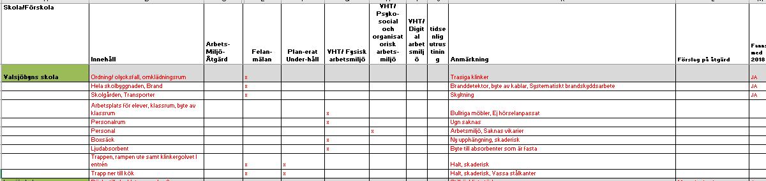

Barnperspektiv
Resor fortsatt nödvändigt till Föllinge för undervisning i övningsämnen som kräver specialsalar.
Anpassning till barn med särskilda behov utifrån dagens normer och regelverk är lättare vid en nybyggnation än i en befintlig skolbyggnad men anpassning skall ske så långt det är möjligt oavsett byggnad.
Bemanning med behöriga lärare försvåras framförallt vid sjukfrånvaro

Ekonomi
Driftkostnad Valsjöbyns skola
Fastighetsdrift 300 tkr (inkl. årligt underhåll)
Kaptjänst 168 tkr
Lokalvård 220 tkr
Summa ca 700 tkr
Vikebo
Hyra av Vikebos byggnad: 200 tkr
Personalkostnad kost o städ: 300 tkr
Summa: 500 tkr

